相对论——一场骗局
梁彬彬
邮箱：jszjssr@yahoo.com.cn 电话：13819880462

摘要：光行差表明了地球无法拖曳以太运动，斐索流水则表明物体能部分带动以太，迈克尔逊-莫雷实验似乎表明地球完全拖曳以太；电磁波是横波，光速很大，经典物理必须假设以太能产生比任何固体都大的切变模量，但却无法解释物体在以太中不受阻力；……。在以太理论无法解决这些难题时，人们不得不抛弃了它。最终选择了谬论——相对论。光速不变原理充分利用了人们面对迈-莫实验的迷茫，分析推导过程充分展示了犹太人善于诡辩和变戏法的能力。它是一个谬论，我们能从时缓尺缩中找出许多的逻辑错误，从推导过程中找出许多的数学错误。之所以还有人相信它，除了前面的原因之外，相对论最成功的一点是把“错误思想嫁接到一些正确公式上”，比如光线偏折、引力红移、电子很难接近光速、μ子寿命延长等。实际上，根据时缓尺缩，光线偏折的方向跟实际的相反。质增具有绝对性，由速度决定的质速公式会破坏能量守恒。引力红移和μ子寿命增长存在着其他合理解释。许多实验根本不支持相对论：Sagnac效应、卫星双向校钟用双向光速C±V能很好解释，否定了光速不变原理。科傅摆、静止的光纤/激光陀螺测出地球自转、超流动液He相对恒星不转动，说明转动的绝对性，是对相对性原理的否定。突破贝尔不等式的量子纠缠实验，所表现出的非定域作用是定域理论（包括谬论相对论）无法解释的。王力军在ARG系统实现了300倍的光速，光穿越势垒的1.7倍光速。

关键词：绝对变化 相对变化 会聚效果 发散效果 超光速 以太 参考系

- 理论由来
- 光速不符合牛顿速度合成
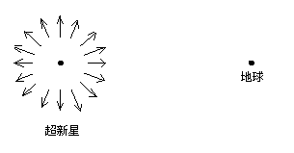
最初，人们认为光速符合牛顿速度叠加定律。不过，天文上超新星和双星系统的观测结果不支持这一结论。
《宋会要》记载了蟹状星云超新星始于1054年爆发，亮度超过太白金星23天。直到1056年才渐渐隐没。爆发出抛射物估计有3000千米/秒（目前蟹状星云扩张速度是1800千米/秒）。蟹状星云离我们6500光年左右。根据速度叠加原理，背向和朝向我们抛射物发出的光到达地球的时间将相差130年，而不是2年。
双星系统将会出现魅星现象，也没有观测到。

- 经典以太论
如果光不是相对光源而是相对介质以恒速C传播，是能够解释超新星和双星系统的观测结果的。这种介质以前被称为“以太” 。以前的物理学家认为整个宇宙的充满着以太，且以太之间处处相对静止，铁板一块似的。它是宇宙的绝对静止系，物体的速度就是相对它的速度。经典以太论脱离物质存在，它的运动状态不受物体影响。
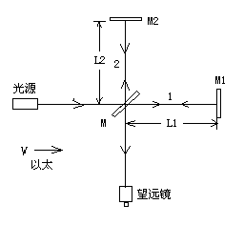
- 迈克尔逊—莫雷实验
迈克尔逊—莫雷实验否定了经典以太论。根据经典以太论，任何物体在以太中都有运动则平行运动方向的光相对物体的速度与垂直方向上的光的速度是不同的。在迈—莫实验中，M1倒M往返平均光相对仪器的速度为:
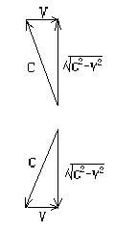
M2到M的平均光速为：U2=，如左图。由于两路光的平均速度不相等，当仪器转动90°后，干涉条纹将会移动。迈-莫实验原本是测地球公转的30千米/秒的以太漂移的。
但1881年和1887年的两次实验均未测出明显的条纹移动。迈-莫实验只是宣判了经典以太论的失败。它并没有终结其他的介质光速理论。
设M1到M长为L1，M2到M长为L2，光波波长为λ。则转动90度后，条纹移动。
由于非常微小。当V=30千米/秒时，=1.5米/秒。当V=465米/秒时，米/秒。因此，极容易受到一些因素干扰，造成结果不可靠。
历史上的迈—莫实验并不是绝对的0结果，只是没有测得30千米/秒的以太风而已。如下图，每列代表：实验者、实验时间、臂长、理论条纹移动值、测量值、备注、以太漂移上限。根据上面的分析，微小的条纹移动量受干扰因素影响很大，因此条纹移动所确定的以太漂移速度不确定。
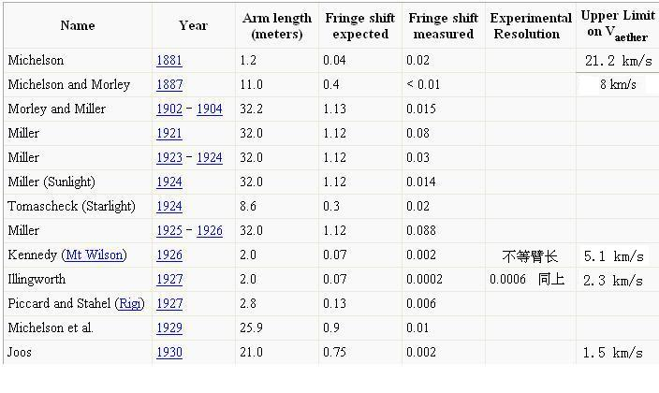
- 收缩系列理论
为了弥补经典理论跟迈-莫实验的矛盾。费兹杰诺和洛伦兹都提出了收缩假说。他们认为物体在运动方向上（相对绝对静止的以太）会收缩。长度收缩为绝对静止时的倍。由于地球的绝对速度（太阳绝对速度和地球公转速度矢量和）会不断变化，不同季节会测出不同的光速（双向平均光速），但事实上不是。因此洛伦兹又提出了时间膨胀概念。为了维持双向相对光速的恒定，简单的方法是假设时间以$1/\sqrt{1−V^{2}/C^{2}}$膨胀。
洛伦兹建议参考系之间的空间变换方程为：$x'=x/\sqrt{1−V^{2}/C^{2}}$
建议参考系之间的时间变换方程为：$t'=t\sqrt{1−V^{2}/C^{2}}−\text{Vx}'/C^{2}$
洛伦兹的尺缩是绝对尺缩。不像爱因斯坦那种相对尺缩（AB相对运动，A测得B尺缩，B也测得A尺缩）那样出现许多的逻辑悖论。不过，没有实验能够测出长度收缩。长度收缩能产生一些效应，运动方向与垂直方向上就会产生差异。比如：瑞利没有测出测透明物体因长度收缩出现的双折射现象。特鲁顿-诺布尔没有测出双电荷因为绝对运动而出现扭转。特鲁顿-劳金没有观察到电阻因“长度收缩”而变值。另外，不等臂长的迈-莫实验也是洛伦兹理论无法解释的。L1、L2跟V不是特殊的垂直平行情形时，理论也无法解释。
爱因斯坦剽窃了洛伦兹、彭加勒的思想，重新包装当成自己的发现。【把经典的洛伦兹变换的结果——相对光速不变原理——当作不证自明的公理，声称可以从这一公理“相对光速不变”推导出洛伦兹理论中不证证自明的公设“长度收缩”和“时间膨胀”。爱因斯坦的这一处理，使得绝对光速不仅从物理学上，而且从哲学上失去意义】——引自马青平《相对论逻辑自恰性探疑》116页。相对论的时缓尺缩是相对的，存在在许多逻辑悖论。但推翻洛伦兹的实验却不能推翻相对论了。

二．谬论根源
整个相对论就是靠二条假设，外加有问题的推导过程产生的。第一条假设是相对性原理。即：所有惯性系物理规律是等价和平权的。由彭加勒首先提出。
第二条假设是（相对）光速不变原理（洛伦兹为了得出了绝对光速不变的结论）。描述是这样的:在所有惯性系中，真空中的光速具有相同的量值C。实际意思是：光相对所有惯性系的速度都是量值C。
“光相对所有惯性系的速度都是量值C”既包含了“光相对光源恒为C” 。就是牛顿速度叠加原理，证明是错误的。还得保证恒为C，即光源运动状态改变，光速要改变（按正确逻辑和数学关系）。如果在“光源”前再加上“所有” ，那就更不可思议了。从接受角度看，它包含了“光相对接受者速度恒为C” 。这似乎能解释迈-莫实验、超新星和双星观测事实。其实不然，要实现这句话：1.光源未卜先知得到接受体的信息。2.一光源多种光速，接收者选择特定的速度。许多人认为迈-莫实验支持了它。实际上是他们对迈-莫实验产生了困惑且没有很好解决思路时，将信将疑地相信了它。
为了给予第二假设更多的支持，他用变戏法变出了一个新速度合成公式。伽利略变换不会支持第二假设。只有“任何速度+光速=光速”才能支持，符合了这一点。
犹太人是精明的。有一个笑话说明了人们为什么会上当：伊万想喝酒，便向村里一个犹太人借一个银币。他们双方商量了条件：伊万明春还加倍的钱，在此期间他用斧子作抵押。伊万刚要走，犹太人叫住他：“伊万，等一等，我想起一件事，到明春要凑足两个银币你是有困难的，你现在先付一半不是更好吗？”这话使伊万开了窍，他归还了银币，走到路上又想了一阵子，然后自言自语的说：“怪事，银币没了，斧子没了，我还欠一个银币——那犹太人还蛮有道理的。”
相对论跟这一则笑话是类似的。爱因斯坦的推理如同犹太人的话，看似合理，实则是建立在不合理的基础之上的。第二假设就如高利贷一样是不合理的基础。骗术会被看穿的，诺贝尔委员会不给相对论颁奖也是有原因的。
笑话的结果极其荒谬，就如相对论得出的结论一样。

三．时缓尺缩产生的悖论
运动的尺缩短、运动的钟变慢是相对论的推论。尺缩和钟慢是观测者测得相对他运动的物体的效应。比例系数是，V是两者的相对速度。这里应注意几点：
1． 时缓尺缩以及质量增加都是运动（相对观测者）方向上的效应，垂直运动方向上的时间和空间尺度跟观测者一致，不发生时缓尺缩。
2． 固有属性不变。被测物相对观测者静止时测得的数据为固有属性。比如，一个细菌固有分裂时间是2分钟一次。则细菌分裂一次，相对它静止的观测者测得为2分钟。相对它运动的观测者测得就是分钟。
3． 相对变化。AB相对运动，A测得B的钟变慢了，B测得A的钟变慢了。而洛伦兹的理论中，变化是绝对的。因为V是相对绝对静止参考系—以太的。V越大，尺缩越厉害。
从第一点看就有一些问题。长度是可以分为纵向和横向的。但同一物体有两个质量和时间标准就不会合理。比如，同一个μ子，两个时间就是两种寿命。就会出现：纵向已经分裂而横向还没有分裂的结论。分裂还是没有分裂只有一种可能，两种结果只会出现悖论。
而第三点问题更为严重。是A的钟更慢呢，还是B钟更慢，或者说只是表象，实际钟速相等。如果是表象，时缓尺缩就没有任何意义了。或者说是多个平行世界。在一个世界中，A钟比B钟慢；在另一个世界中，B钟比A钟慢。历史上的双生子悖论就是针对“相对变化”的。
针对相对论的“相对变化” ，网络上出现的黄新卫的杠杆悖论、电梯悖论：黄德民的黑洞悖论；还有直角杠杆悖论、柔绳悖论、艾伦菲斯特（Ehrenfest）悖论、哥德尔 (Godel)悖论，沈卫国对钟悖论和许少知转盘悖论、潜水艇悖论等。纵观科学史，没有一个理论象相对论那样产生那么多的悖论的，也没有一个理论象相对论那样造成那么大的思想混乱。

四．推导的拼凑性
时缓是这样推导的：一车厢有一光源朝车顶照射，车上观察和地面观察，光程是不同的。如图。再根据第二假设光速恒为C和同时的相对性，得出地面观察与车上观察，完成这一事件，用时将不相等。车上观测用时为T车内，地面观测用时为T地面。
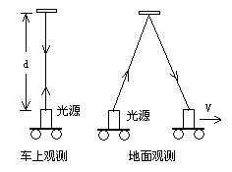
这明显带有拼凑性。为了凑出系数,光源必须朝上照射。如果光源朝向小车运动方向照射，得出的系数将是（1-V/C），反方向是（1+V/C）。下面的推导前提遵循光速恒为C，即：光穿越的距离÷所用时间=C。并且能够解释超新星和双星观测事实。如下图： ，
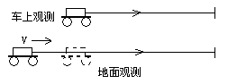
上图，光穿越的路径属于地面静止系，不用考虑尺缩。维相者会认为这样推理不严格。即使考虑了尺缩（光只在车厢里传播），也是凑不出系数的。

五．爱因斯坦的洛伦兹变换—瞒天过海
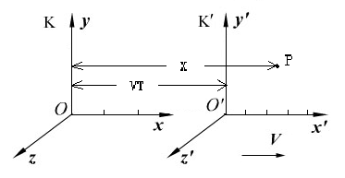
前面已经提到了洛伦兹变换的目的，搞出一个“任何速度+光速=光速”的速度合成公式。给予第二假设更多的支持。并神话光速，使其成为最高速度。先看看它是怎么推导的。
设在惯性系K中观测到在时空坐标（x，y，z，t）处发生一个事件P，同一事件发生在惯性系K’中的（x’,y’,z’,t’）处。设K’系相对K系沿x轴方向以恒速V运动。
令t=t’=0时，两惯性系原点O与O’重回。
在K系中观测， …………（1）式
……… ………（2）式
同样，在K’系看来，K系相对于它以速度V沿x轴的相反方向运动，因此坐标逆变换为：
……… ………（3）式
（2）与（3）联立，消去x’得：
……… ………（4）式
其逆变换为： ……… ………（5）式
则总速度为: ………… 新速度合成公式

1.理论内部的矛盾
根据时缓尺缩， 。（4）、（5）式明显错误。（5）式多出一项不为0，代入（1）式将使等式不成立。（4）不但多出一项而且t’与t的比例出错。

2.同一变量出现2个不相等的表达式
（1）与（3）比较 （1）式≠（3）式

3.成因：表面相同而实质不同的两X联立
（1）式推导前提是K’系收缩了，K系没有收缩。而（3）式的推导前提是K系收缩了，K’系没有收缩。这样得出的2个表面上看上去相同的x’，实际上是不相等的2个x’。同理，两个x也是不相等的，怎么能够联立。

4.符合时缓尺缩的速度合成公式
按时缓尺缩推导，速度合成应该这样推导:设P相对K’系的固有速度为Ux’，则相对K系的速度Ux为：。按照这一公式将会得出超光速，爱因斯坦不会这么傻的。
K系和K’的控制范围重叠，一个物体将存在N个时间流逝速度。这非常荒谬。事实上，根据P点在K系的位移和用时，速度可以直接得出。没有必要用速度合成。
六．引力场让相对论漏洞百出
1.超光速
由于引力场还涉及到了广义相对论，因此要考虑它。既然狭义相对论是谬论，那么由狭义相对论进化而来的广义相对论也摆脱不了谬论的宿命。
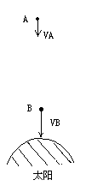
广义相对论认为:从远处观测，引力场中时缓尺缩。引力势越低（越接近星球表面）的地方，时缓尺缩越厉害。比例系数是。M为星球质量，R是到星球质心的距离。不过，爱因斯坦也承认，牛顿力学在弱引力场中是成立的。因为即使是太阳表面。=0.99999788，几乎不受时缓尺缩影响。从广义相对论的推导来看，这种时缓尺缩只跟引力势有关，跟检测物（如高能粒子）的速度无关。因此，超光速和质速公式破坏守恒律即使用广义相对论处理，结论都能成立。
每一个星球的引力场都有这么一个特点：在星球引力场的某一点，不管检验物体质量是多少，即按照相对论的质速公式，物体向心的引力加速度是确定不变的。利用这一特点，现在开始超光速。
让一高速粒子从太阳引力场远处某点A径直向太阳飞来。设此时速度为VA，以太阳为静止系观测，VA比光速小10米/秒，这是相对论允许的。dV=F/m*dt=A*dt,加速度A不受质增影响，dt是从太阳角度观测的。经过一定时间后，到达B点。A到B通过积分累加，速度总增量很容易就能超过10米/秒。这就意味着VB超光速。
维相者会怎样反驳呢。引入相对论的速度合成，不在太阳上观测，在相对太阳静止的空间观测。利用任何速度+光速=光速。

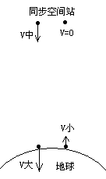
2.质速公式破坏了守恒律
爱因斯坦质能公式E=MC^2。他认为物质与能量等价。这时，守恒率是就成了质能总量守恒了。但质速公式却破坏了这一守恒律。它能无中生有地创造出更多的质能总量，也可以使物质与能量消失。
根据引力场的性质，我们还可以得出引力场的另一个属性：在超光速中，不管VA多大，
，为定值。
现在就开始创造质能。
如图，创造质能的流程是这样的：1.在同步空间站中把物体加速到高速，从地球上观测速度为V中。2.让该物体自由下落，在刚撞上地表瞬间速度为V大。3.地面把物体发射到空间站，速度较小为V小，当该物体到达空间站时，速度相对地球和空间站都为0。
根据相对论，步骤1中，加速用的能量只是变成了物质，换了一种形式而已。为了分析简便，设这几个环节中物体的固有质量为。则引力生产的质能量为：。引力场消灭的质能为，设，则两者的大小就是与的比较。
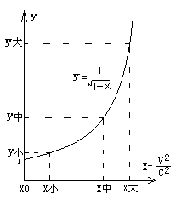
设，此函数斜率单调增长，证明如下：
（U=1-X）
（0<X<1）
分子单调从2递减至0，y’单调从1/2递增至∞。
左边相当于y大到y中某一点的斜率，右边相当于y小到y0中某一点的斜率。
又 ∵X大-X中=X小-X0 ∴y大-y中>y小-y0
质能无缘无故地被创造出来了。同理，低速进入任意星球引力场，高速发射至太空，系统总质能将减少。
如果用空间站的物质转化成能量用于加速物体，以同m0物体一个来回，空间站的总质量将会下降。为了防止空间站因质量下降造成的各种问题，因此我们可以考虑用地面上的激光使物体加速，因引力红移损失的能量微不足道。

广义相对论

一．诡辩加拼凑的理论
1.等效原理的诡辩性和魔术道具升降机
引力质量等于惯性质量、等效原理，其作用是为了得到所谓的局域惯性系概念：在任何引力场中的任一时空点，人们总能建立一个自由下落的局域参考系，在这样参考系中狭义相对论所确立的物理规律全部有效。把狭义相对论的时缓尺缩推广到了广义相对论，捆绑两者。正是如此，因为广相的成功，最初不被人们认同的狭相后来得到了人们的支持。
等效原理和升降机就象魔术师的道具。开始说存在引力场的空间不是惯性系，变戏法变到最后：在一个自由降落的升降机中是一个不存在引力场的局域惯性系。引力场变没了！非惯性系变成了惯性系！升降机把加速运动变成了匀速运动；升降机的另一个目的是为了说明光会像物体一样受引力作用产生偏折。不过按引力作用，光速应该加快才是，但实际刚好相反是减速。在局域惯性系内是直线传播，到了引力场就是曲线传播了。升降机功不可没！
局域惯性系概念还可用于诡辩“地球自转不是惯性系，公转属于惯性系”。这依赖于能不能引入升降机以及怎样诡辩了。

2.推导的拼凑性
爱因斯坦是这样把时缓尺缩推广到引力场的（来自于赵凯華的《力学》）：
一个在星球M自由降落的宇宙飞船m，有两种彼此等效的看法：①星球参考系是个相对于惯性系K（飞船）向上作加速运动的非惯性K’系。所谓引力不过是其中惯性力的表现而已。②星球参考系是个有引力场的静止参考系。我们先采用观点①
当星球离飞船很远时，它相对惯性系K没有相对运动。二者的时空间隔相等。当它加速到达宇宙飞船附近时，已具有相对速度V。从而自K系观察，K’系发生了爱因斯坦时缓和洛伦兹收缩。
⑴式
广义相对论是牛顿引力理论的推广。它认为后者只在弱引力场中成立。且这种条件下广义相对论趋于牛顿引力理论。不超出弱引力场的范围，上式里的V可以用牛顿力学来计算。
r是飞船距星球质心的距离 ⑵式
得： 代入⑴式得：
⑶式
现切换到观点②，即认为K’系是个有引力场的静止系。按照等效原理，⑶式中的dt、dl应理解为无穷远无引力场地方的时空间隔。而dt’、dl’是引力场中的固有时空间隔。该式意味着，在引力场中发生的物理过程。在远处观察，其时间节奏比当时的固有时慢；其空间间隔比当地的固有长度短。结合起来，从远处观测，引力场中光速变慢。

1.如果我们先采用观点②再切换到观点①。从远处观测，将不是时缓尺缩，而是时快尺伸。
2.推导时认为星球相距飞船很远时，相对静止，时空间隔一致。推到后面就变成了时缓尺缩。这不是前后矛盾吗。

3.黎曼几何的诡辩性
当骗术用得炉火纯青的时候，骗子改用黎曼几何、张量、度规来描述了。这样，你想揭穿他的骗术得花一定的时间了。因此，广义相对论一般不采用赵凯華的这种简单的推导方法，以免让众人看出破绽。不过，骗术终归是骗术，处处都能看到诡辩性。
比如，二维曲面上的蚂蚁感觉不到这曲面往哪个方向弯曲的。二维当然是平直的平面。如果是曲面则必须用三维来描述，二维怎么能描述它的弯曲呢。以至于产生了三角形三内角和大于180度，用弯曲的直线所围成的所谓三角形，其内角和当然不等于180度。他的意思是说：我们看不出空间是“弯曲”的，因为我们像二维蚂蚁一样呆傻；而他爱因斯坦能“发现”这个，是因为他比我们高一维（实际上是他变戏法的水准比我们高超）。
更为搞笑的是，根据相对论，一个旋转圆盘能得出：周长除以半径得出大于2π或者小于2π的两个结果。并且诡辩一番，让小于2π的结果不成立，而且还分析为什么“不成立” 。
标量是0阶张量；矢量是一阶张量；n维空间的k阶张量，具有$n^{k}$个分量。
关于测地线概念，它的一个作用就是混淆光线偏折的成因。按费马定律，光总是沿着所用时间最短的途径进行传播，折射符合这一原理。测地线概念就想跟费马定律拉关系，实际上这是一厢情愿。爱因斯坦的思想是时缓尺缩，后面将会看到这一思想必将得出相反的偏折方向。

二．光线偏折实则是折射引起而不是时空弯曲造成的
1.二种效应产生的光线偏折
关于光线偏折，我们应注意，总偏角是由两种作用产生的。
《物理学史》和《可怕的对称》都提到了这一点。1911年，爱因斯坦在《引力对光传播的影响》中只考虑了引力作用，推算出偏折角为。1916年，他有考虑了时空弯曲，时缓尺缩造成的偏折，得出了的结果。《可怕的对称》第95页写道：“历史的偶然事件协力使爱因斯坦得以青史留名。第一次是在1912年，一场突发的暴风雪洗劫了阿根廷日食考察队。后来一支得到强大财政支持的德国考察队到了克里米亚。准备观察发生在1914年8月21日的日食。但8月的枪声隆隆作响了。…… 事实上，爱因斯坦是幸运的。在1915年末，他发现自己犯了一个错误。爱因斯坦（其他地方都正确）忽略了弯曲的空间的一个特殊效应，他原来预言的弯曲量只有正确的一半。…… 1919年，战争结束了，两个英国考察队分别来到了巴西和西班牙属几内亚。他们对日食的观测明确地肯定了爱因斯坦的理论。”

2．引力、折射、时缓尺缩作用下的光线偏折方向
①引力作用
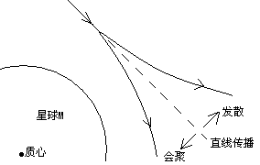
假设光线像物质一样被引力吸引，它的传播方向会弯向星球质心一侧。向质心偏折一些称为会聚效果。而远离星球质心偏一些则称为发散效果。引力作用将产生会聚效果。不过，我们应注意，引力有加速作用，光在加速作用下会加快。而不是广义相对论所指出的：在远处观测，引力场中光速变慢。

②折射作用
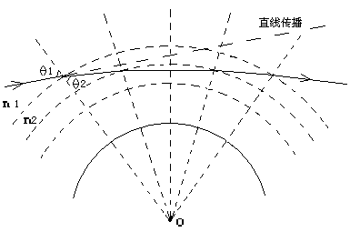
在引力场中光速会变慢。引力势越低，光速越慢，雷达回波实验证实了这一点。在平直空间体系下，这就相当于折射作用。如图，越靠近星球质心O，光速越慢，折射率n越大。由折射定律可知，θ1>θ2。这样，光线就会偏向质心一侧。因此，折射作用是会聚效果。接下来的定量分析将会证明，由夏皮罗雷达回波实验所确认的光速公式，根据折射定律可以推导出光线偏折角是。

③时缓尺缩
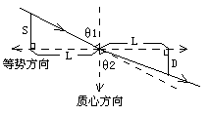
从爱因斯坦的思想来看，时缓尺缩发生在过星球质心的方向上。而等势方向上跟远处的观测者的时空尺度一样。这就跟质量分纵质量和横质量是同一个道理。从远处观测，等势方向上的1米跟观测者的1米是相等的。如果你认为它不是，而是跟质心方向一样发生了同比例的时空收缩。那么，光还是直线传播，不会偏折的，只是速度慢了一些。
如图所示，按照尺缩效应，越接近星球表面，收缩越厉害。因此，从远处观测，S>D，∴θ1<θ2。效果是发散的，不是会聚。按时缓效应，光速虽然是30万千米/秒，但钟慢了，走的距离也少了。因此在质心方向上，用远处的钟衡量，X秒在上面能走S距离，在下面走的距离D会比S短，因此θ1还是小于θ2，同样是发散效果。
而实验所确认的光线偏折方向是会聚效果，因此推翻了广义相对论这一谬论。

3.光线偏折由折射产生
夏皮罗雷达回波实验只是证实了在引力场中光速确实遵循，并不表示它证明了广义相对论的思想是对的。这就是“多因一果” 。多种原因产生相同的结果。
相对论之所以在公式上命中率这么高，一是因为这些系数具有普遍意义。跟三角函数有着密切关系，具有普遍的意义。$\sqrt{1−\frac{2\text{GM}}{C^{2}R}}≈1−\frac{\text{GM}}{C^{2}R}=1−\frac{\text{GmM}}{R}/{\text{mC}}^{2}$。第二项为引力势能与静质能之比，有着某种深邃的内涵。$E={\text{mC}}^{2}$意味着物质可能是光的一种稳定形式（比如驻波），具有波粒二象性、康普顿波长等特征。二是爱因斯坦大概知道了这些公式，想尽一切办法往上靠，前面就已经指出广相的相关公式是拼凑出来的。
现推导偏折角，设折射率跟R的函数为N（R），距星球质心为R1，R2，R3……时，对应折射率为N1，N2，N3……。从光线距质心最近点切开，两段光线是对称的。最近点到质心为r，折射率为N0，θ0=90°。光线偏折角函数为δ（R）。R1，R2，Rn对应的偏折分量为δ1，δ2，δn。光线总偏角δ=2（δ1+δ2……+δn）。
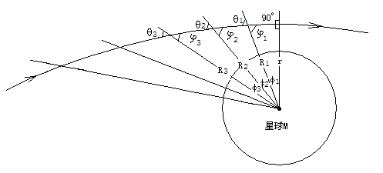
， 即： ……（1）式
，且，可得：
同理可得： （2）式
一级近似下，$\text{Nn}=\frac{C}{\text{Un}}=1+\frac{2\text{GM}}{C^{2}\text{Rn}}$ 所以：
（3）式
因为， ……（4）式 结合（3）式可得： …… （5）式
所以， ………… （6）式
$\frac{\text{sin}θ}{r⋅N_{0}}=\frac{1}{R⋅N}=\frac{1}{R}−\frac{2\text{GM}}{C^{2}R^{2}}$，得到$\frac{1}{R}=\frac{1±\sqrt{1−4\text{ac}}}{2a}$，其中$a=\frac{2\text{GM}}{C^{2}}$、$c=\frac{\text{sin}θ}{r⋅N_{0}}$。
因为R>0，负根不符。4ac远小于1，用麦克劳林公式展开$\sqrt{1−x}$：
$$\sqrt{1−x}=1−\frac{1}{2}x−\frac{1}{8}x^{2}−\frac{1}{\text{16}}x^{3}−\frac{5}{\text{128}}x^{4}−\frac{7}{\text{256}}x^{5}−\frac{\text{21}}{\text{1024}}x^{6}−\frac{\text{33}}{\text{2048}}x^{7}−\frac{\text{429}}{\text{32768}}x^{8}−\frac{\text{715}}{\text{65536}}x^{9}……$$
取前4项得到：$\frac{1}{R}=c+{\text{ac}}^{2}+2a^{2}c^{3}$，因此：
$$\frac{1}{2}δ=\int{−\frac{2\text{GM}\text{sin}θ}{C^{2}{\text{rN}}_{0}}}dθ−\int{(\frac{2\text{GM}}{C^{2}{\text{rN}}_{0}})^{2}{\text{sin}}^{2}}θdθ−\int{2(\frac{2\text{GM}}{C^{2}{\text{rN}}_{0}})^{3}{\text{sin}}^{3}}θdθ$$
$=\frac{2\text{GM}\text{cos}θ}{C^{2}{\text{rN}}_{0}}|_{{\text{90}}^{0}}^{0^{0}}−(\frac{2\text{GM}}{C^{2}{\text{rN}}_{0}})^{2}(\frac{θ}{2}−\frac{\text{sin}2θ}{4})|_{{\text{90}}^{0}}^{0^{0}}−2(\frac{2\text{GM}}{C^{2}{\text{rN}}_{0}})^{3}(\frac{1}{3}{\text{cos}}^{3}θ−\text{cos}θ)|_{{\text{90}}^{0}}^{0^{0}}$
$=\frac{2\text{GM}}{C^{2}{\text{rN}}_{0}}+\frac{π}{4}(\frac{2\text{GM}}{C^{2}{\text{rN}}_{0}})^{2}+\frac{4}{3}(\frac{2\text{GM}}{C^{2}{\text{rN}}_{0}})^{3}$$\frac{2\text{GM}}{C^{2}r}$
所以，光从太阳表面经过时，光线由于引力场的折射作用将产生的偏折。这就是说，引力场不会使时空发生弯曲，只是使光速变慢了，这能够解释夏皮洛实验和光线偏折。在绝对时间和平直空间前提下，引力红移的可能解释：1.同一光源在不同引力势下，频率不变。传输途中，光波能量发生变化。脱离引力场，能量减小；进入引力场，能量增加。2.传输途中，光波能量不发生变化。光源频率受引力势能影响。

（4）（5）（6）结合得出：$dδ=−\frac{2\text{GM}}{C^{2}R}dθ=\frac{2\text{GM}}{C^{2}\text{RN}}dφ=\frac{2\text{GM}}{C^{2}R^{2}}\frac{\text{tg}θ}{N}\text{dR}$

海菲勒—凯丁实验
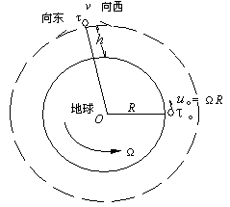
马青平在《相对论逻辑自洽性探疑》——上海科学技术文献出版社，中根据爱尔兰的凯利博士的资料揭露了此实验的许多问题。
首先，四个原子钟有严重的不稳定的基线漂移，如下表：
表1.四个原子钟在地面的基线漂移率（ns/h）

原子钟序列号 |  | 120 | 361 | 408 | 447
东  向 | 飞行前 | -4.50 | +2.66 | -1.78 | -1.76
东  向 | 飞行后 | -8.89 | +4.28 | +3.22 | -8.41
西  向 | 飞行前 | -8.88 | +6.89 | +4.84 | -7.17
西  向 | 飞行后 | -4.56 | +3.97 | +2.16 | -9.42
按照时间膨胀效应、Sagnac效应和引力红移效应所预言的总效应是
东向飞行减慢40±23ns，其中引力效应+144±14ns，运动学效应-184±18ns。西向飞行加快275±21ns，其中引力效应179±18ns，运动学效应96±10ns。实验中，东向飞行65.4小时，西向飞行80.3小时。不稳定的基线漂移率肯定会影响实验的可靠性和说服力。
其次，对实验数据进行了很大的修改，如下表：
表2.原始数据和修改数据
原子钟  序列号 | 东 向 |  |  | 西 向
原子钟  序列号 | 结果 | 修正1 | 修正2 | 结果 | 修正1 | 修正2
120 | -196 | -52 | -57 | +413 | +240 | +277
361 | -54 | -110 | -74 | -44 | +74 | +284
408 | +166 | +3 | -55 | +101 | +209 | +266
447 | -97 | -56 | -51 | +26 | +116 | +266
均值 |  | -54 | -59 |  | +160 | +273
【结果】一栏根据飞行前的漂移率和实际时间算出的。如361号钟，累计漂移+2.66ns/h×65.4=174ns。虽然记录的是快120ns，但减去漂移时间为-54ns。
【修正1】根据飞行前和飞行后的平均漂移率和实际结果算出的。西向飞行仍显著小于理论值。
【修正 2】根据另外三个钟的数据来修正第四个钟。即：某个钟时间变化显著大于另三个钟，则用另外三个钟的均值来修改这一时钟的时间。
根据美国海军天文台的工作习惯。每过一段时间，漂移率最不稳定的原子钟将被新钟替换。这样，把120号钟拿掉，不用其数据。用修正2，根据剩下的三个钟将得出东向+5ns，西向+28ns的结果。

